Об участии в Республиканском конкурсе инновационных проектов

Государственный комитет по науке и технологиям (далее – ГКНТ) при участии Министерства образования, Национальной академии наук Беларуси, общественного объединения «Белорусский республиканский союз молодежи», Белорусского инновационного фонда (далее – Белинфонд) организует проведение 17-го Республиканского конкурса инновационных проектов (далее – конкурс).
Победители конкурса имеют возможность получить финансовую поддержку для реализации инновационных проектов, а также средства на коммерциализацию результатов своей научной деятельности.
Участие в конкурсе способствует информированию потенциальных инвесторов и потребителей о перспективных инновационных разработках участников и продвижению инновационных проектов.
Конкурс проводится в целях стимулирования реализации перспективных инновационных проектов, содействия в поиске инвестиционной поддержки инновационных проектов, коммерциализации результатов инновационных проектов. Номинации конкурса: «Лучший инновационный проект», «Лучший молодежный инновационный проект».
Кроме того, в рамках конкурса рассматриваются в том числе проекты-победители республиканских конкурсов, проводимых Министерством образования, Национальной академией наук Беларуси и иными заинтересованными организациями, отвечающие целям конкурса. Для таких проектов предусмотрено предоставление денежных средств на разработку бизнес-планов для их дальнейшего участия в конкурсе (в соответствии с пунктом 17 Положения о Республиканском конкурсе инновационных проектов, утвержденного постановлением Совета Министров Республики Беларусь от 26 января 2010 г. № 98). Перечень проектов-победителей других республиканских конкурсов ГКНТ просит направить в Белинфонд по электронной почте: rkip@belinfund.by в срок до 1 мая 2026 г.
Подробная информация о конкурсе и условиях участия в нем приведена в приложении к настоящему письму, а также может быть получена в Белинфонде по телефонам +375 17 270 84 29, +375 29 577 56 89.

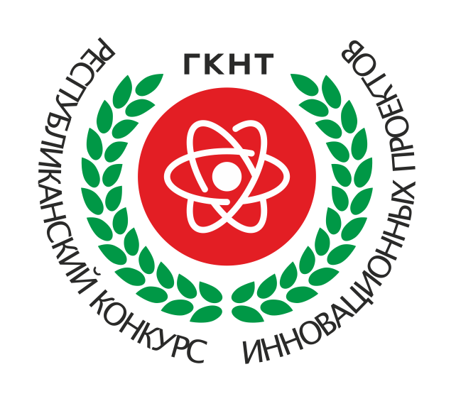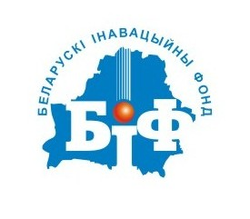

Принимаются заявки на участие
в Республиканском конкурсе инновационных проектов 2026!

В 2026 году Государственный комитет по науке и технологиям Республики Беларусь при участии Министерства образования, Национальной академии наук Беларуси, общественного объединения «Белорусский республиканский союз молодежи», Белорусского инновационного фонда проводит 17-й Республиканский конкурс инновационных проектов (далее – конкурс).
Участие в конкурсе – это возможность для разработчиков проектов представить свои идеи широкой общественности, получить оценку экспертов и денежные призы.
В рамках конкурса рассматриваются инновационные проекты различных стадий реализации со стратегией коммерциализации, соответствующие приоритетным направлениям научной, научно-технической и инновационной деятельности.
Номинации: «Лучший инновационный проект» (участниками могут быть юридические и физические лица) и «Лучший молодежный инновационный проект» (для физических лиц не старше 35 лет).
В целях подготовки участников конкурса к рассмотрению и защите инновационных проектов будут проведены семинары-тренинги с привлечением ведущих белорусских специалистов по инновационной и венчурной деятельности, бизнес-планированию.
Процедура участия: до 1 августа 2026 года необходимо пройти обязательную регистрацию на сайте конкурса http://konkurs.belinfund.by, заполнить формы (заявку, паспорт и бизнес-план инновационного проекта или технико-экономическое обоснование, стратегию коммерциализации) и направить в печатном виде комплект конкурсных документов в адрес Белорусского инновационного фонда (220072, г. Минск, пр-т Независимости, 68-2, кб. 112).
После заочного отбора заявок (проверки документов по формальным признакам, экспертизы), авторы 40 лучших разработок примут участие в финальном этапе конкурса - защите проектов перед советом конкурса.
Победителям конкурса вручаются дипломы и премии:
победителю I степени (2 победителя) – 86 базовых величин (3870,00 рублей);
победителю II степени (4 победителя) – 57 базовых величин (2565,00 рублей);
победителю III степени (6 победителей) – 29 базовых величин (1305,00 рублей).
Среди победителей совет конкурса отбирает проекты для дальнейшей коммерциализации их результатов, которые получат сертификаты в размере 571 базовой величины (25695,00 рублей).
Положение о конкурсе и формы заявительных документов размещены на сайте конкурса http://konkurs.belinfund.by.

Срок подачи документов – до 1 августа 2026 года.

Дополнительную информацию по участию в конкурсе можно получить по телефонам +375 17 270 84 29, +375 29 577 56 89 или по e-mail: rkip@belinfund.by.

Информация для победителей республиканских конкурсов

В рамках 17-го Республиканского конкурса инновационных проектов 2026 года (далее – конкурс) рассматриваются инновационные проекты различных стадий реализации со стратегией коммерциализации, в том числе проекты – победители республиканских конкурсов, проводимых Министерством образования, Национальной академией наук Беларуси, общественным объединением «Белорусский республиканский союз молодежи» и другими заинтересованными организациями.
Для данной категории участников Положением о республиканском конкурсе инновационных проектов, утвержденным постановлением Совета Министров Республики Беларусь от 26 января 2010 г. № 98 (далее – Положение), предусмотрена возможность разработки бизнес-планов с целью их дальнейшего участия в конкурсе.
Сведения о проектах - победителях других республиканских конкурсов направляются в письменной форме в Белинфонд (далее – Белинфонд) организациями, их проводившими.
Совет конкурса отбирает из проектов-победителей других республиканских конкурсов не более 20 проектов. Для разработки бизнес-планов инновационных проектов предоставляются денежные средства в размере до 2 565,00 рублей в порядке и на условиях, определенных Положением и постановлением Государственного комитета по науке и технологиям Республики Беларусь «О республиканском конкурсе инновационных проектов» от 13 августа 2014 г. № 13.
Для включения указанных проектов-победителей в перечень проектов, претендующих на предоставление денежных средств для разработки бизнес-планов, заявителям проектов необходимо подтвердить свое намерение принять участие в конкурсе и пройти регистрацию на сайте конкурса http://konkurs.belinfund.by, заполнив заявительные формы.
После регистрации проектов-победителей других республиканских конкурсов на официальном сайте конкурса, рабочая группа в установленном порядке выносит на рассмотрение и отбор советом конкурса указанных проектов для предоставления денежных средств на разработку бизнес-планов (при условии дальнейшего участия проектов в конкурсе).
Перечень проектов-победителей других республиканских конкурсов просим направить в Белинфонд по электронной почте: rkip@belinfund.by в срок до 1 мая 2026 г.
Дополнительную информацию можно получить по телефонам +375 17 270 84 29, +375 29 577 56 89 или по e-mail: rkip@belinfund.by.

